**Phần 1 Docker Compose Cơ Bản**

docker compose version

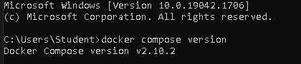

docker compose up

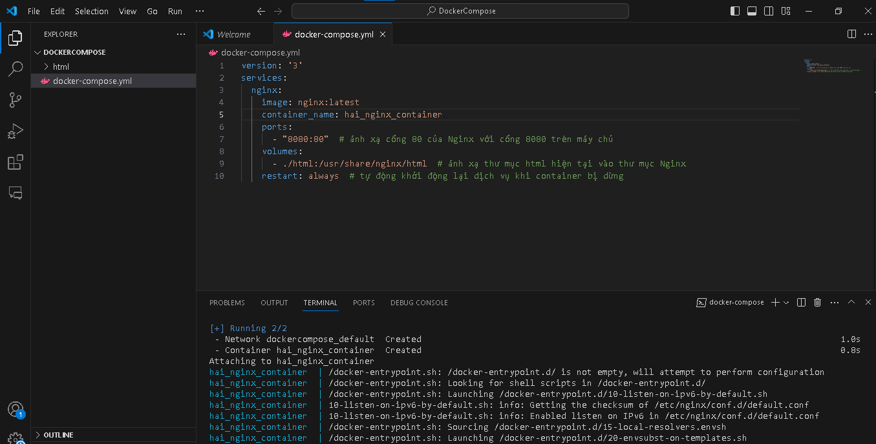

Chạy container với compose file

docker compose up -d

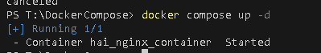

Chạy container ngầm với compose file để tránh bắn log

docker compose ps



Liệt kê các container trong compose đó

docker compose down



Tắt compose

docker compose restart



Restart lại compose

docker compose logs -f

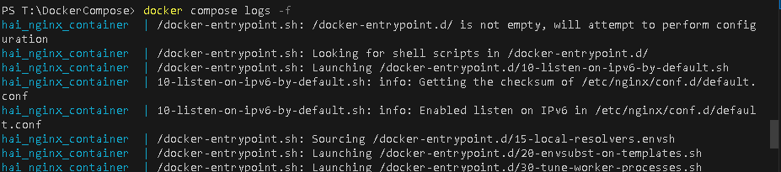

Theo doĩ nhưng log trong compose

docker compose build



docker-compose build được sử dụng trong Docker Compose để xây dựng các image cho các dịch vụ có docker file được định nghĩa trong file docker-compose.yml

docker compose exec <service_name> <command>

sử dụng để thực thi một lệnh bên trong một container đang chạy của một dịch vụ cụ thể trong Docker Compose.

docker compose down -v



docker compose run <service_name> <command>

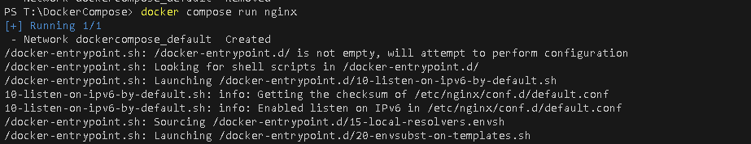

start 1 service trong compose

docker compose stop <service_name>

stop 1 serivce trong compose



docker compose rm <service_name>

docker compose config

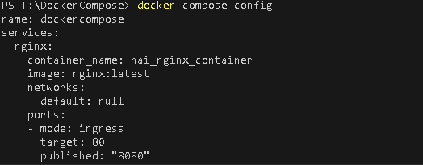

Xem các config của compose

docker compose up -d --build

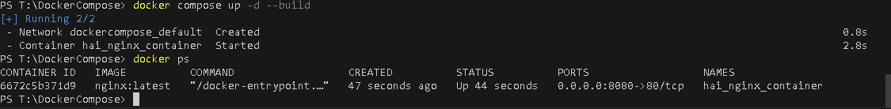

• **--build**: Xây dựng lại các image cho các dịch vụ Xây dựng lại các image: Trước khi Docker Compose khởi động các container, lệnh --build sẽ đảm bảo rằng các image của các dịch vụ được xây dựng hoặc tái tạo nếu có thay đổi trong Dockerfile hoặc các file cấu hình.

• **Chạy các container trong chế độ nền**: Với tùy chọn -d, bạn không phải nhìn thấy log đầu ra của container trong terminal, và bạn có thể tiếp tục sử dụng terminal cho các công việc khác.

• **Tạo và khởi động các dịch vụ(up)**: Docker Compose sẽ kiểm tra file docker-compose.yml, tạo và khởi động tất cả các dịch vụ được định nghĩa trong đó.

